ეპიდსიტუაცია
11.05.2020 09:00 სთ
საქართველო
11 მაისის ტესტირების მონაცემები (ბოლო 24 საათი):
- ლუგარი (თბილისი) 413 ნიმუში
- იმერეთის სამმართველო (ქუთაისი) 197 ნიმუში
- აჭარის სამმართველო (ბათუმი) 308 ნიმუში
- სს ინფექციური პათოლოგიის, შიდსისა და კლინიკური იმუნოლოგიის სამეცნიერო-პრაქტიკული ცენტრი 62 ნიმუში (განმეორებითი 31)
- შპს ნეოლაბი 37 ნიმუში (განმეორებითი 12)
- შპს „სალიხ აბაშიძის ინფექციური პათოლოგიის, შიდსის და ტუბერკულოზის რეგიონული ცენტრი“ 31 ნიმუში
- შპს სამედიცინო ცენტრი ციტო 17 ნიმუში (განმეორებითი 2)
- სს „მეგა-ლაბი“ 12 ნიმუში (განმეორებითი 7)
- შპს მოლეკულური დიაგნოსტიკის ცენტრი (CMD LAB) 19 ნიმუში
- გარემოსა და სოფლის მეურნეობის სამინისტროს ქუთაისის ზონალური დიაგნოსტიკური ლაბორატორია 7 ნიმუში
- ზუგდიდის ინფექციური საავადმყოფო 101 ნიმუში (განმეორებითი 1)
- „ავერსის“ კლინიკა 0 ნიმუში
- შპს ნიუ ჰოსპიტალს 0 ნიმუში
ჯამში 1 204
აქედან 1 151 პირველადი ნიმუში
ჯამში 30.01.2020-დან დღემდე გამოკვლეულია 30 891შესაძლო შემთხვევის პირველადი ნიმუში.
ლაბორატორიის დატვირთვა 30.01.2020-დან შეადგენს 32 649 ნიმუშს (შესაძლო და განმეორებითი ნიმუშები).
დადასტურებულია ჯამში 638 შემთხვევა
ახალი დადასტურებულია 3 შემთხვევა: ყველა შემთხვევა უკავშირდება თეთრიწყაროს კლასტერს (სამივე შემთხვევა იმყოფებოდა კარანტინში)
გამოჯანმრთელდა ჯამში 317
სიკვდილი ჯამში 10
ლეტალობის მაჩვენებელი 1.57%

დაავადებათა კონტროლისა და საზოგადოებრივი ჯანმრთელობის ეროვნული ცენტრის ცხელი ხაზი 116 001
ცხელი ხაზის ფუნქციონირების საათები:
- ორშაბათი-პარასკევი: 09:00 – 23:00 სთ
- შაბათი და კვირა: 10:00 – 20:00 სთ

04.05.2020-დან 10.05.2020-მდე საანგარიშო პერიოდში (7 სამუშაო დღე) ცხელ ხაზზე შემოსული ჯამური რაოდენობაა სულ 1 594 ზარი. მათ შორის:
- ნაპასუხებია 1 402 ზარი
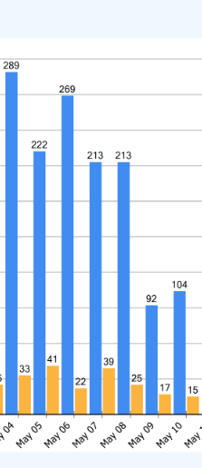
- გაცდენილია 192 ზარი

11 მაისის (09:00) მონაცემებით, სულ ჯამში დაფიქსირებულია 4 181 027 შემთხვევა, მსოფლიო მასშტაბით 210 ქვეყანაში, აქედან:
გამოჯანმრთელდა 1 493 403
დაფიქსირდა სიკვდილის 283 868 შემთხვევაში

საქართველოს სამეზობლო ქვეყნების, ევროპასა და მსოფლიოში ყველაზე დასენიანებული ქვეყნების მონაცემები, 11.05.2020
ქვეყანა | სულ დადასტურებული შემთხვევები | სულ სიკვდილის შემთხვევები | ლეტალობის მაჩვენებელი (%)
ამერიკა | 1,367,638 | 80,787 | 5.91
ესპანეთი | 264,663 | 26,621 | 10.06
გაერთიანებული სამეფო | 219,183 | 31,855 | 14.53
იტალია | 219,070 | 30,560 | 13.95
რუსეთი | 209,688 | 1,915 | 0.91
საფრანგეითი | 176,970 | 26,380 | 14.91
გერმანია | 171,879 | 7,569 | 4.40
ბრაზილია | 162,699 | 11,123 | 6.84
თურქეთი | 138,657 | 3,786 | 2.73
ირანი | 107,603 | 6,640 | 6.17
ჩინეთი | 82,918 | 4,633 | 5.59
კანადა | 68,848 | 4,870 | 7.07
პერუ | 67,307 | 1,889 | 2.81
ინდოეთი | 67,245 | 2,212 | 3.29
ბელგია | 53,081 | 8,656 | 16.31
ბელორუსია | 22,973 | 131 | 0.57
უკრაინა | 15,232 | 391 | 2.57
მოლდოვა | 4,927 | 169 | 3.43
ყაზახეთი | 5,090 | 31 | 0.61
სომხეთი | 3,313 | 45 | 1.36
უზბეკეთი | 2,418 | 10 | 0.41
აზერბაიჯანი | 2,519 | 32 | 1.27
ყირგიზეთი | 1,002 | 12 | 1.20
საქართველო | 638 | 10 | 1.57

(წყარო: https://www.worldometers.info/coronavirus/)

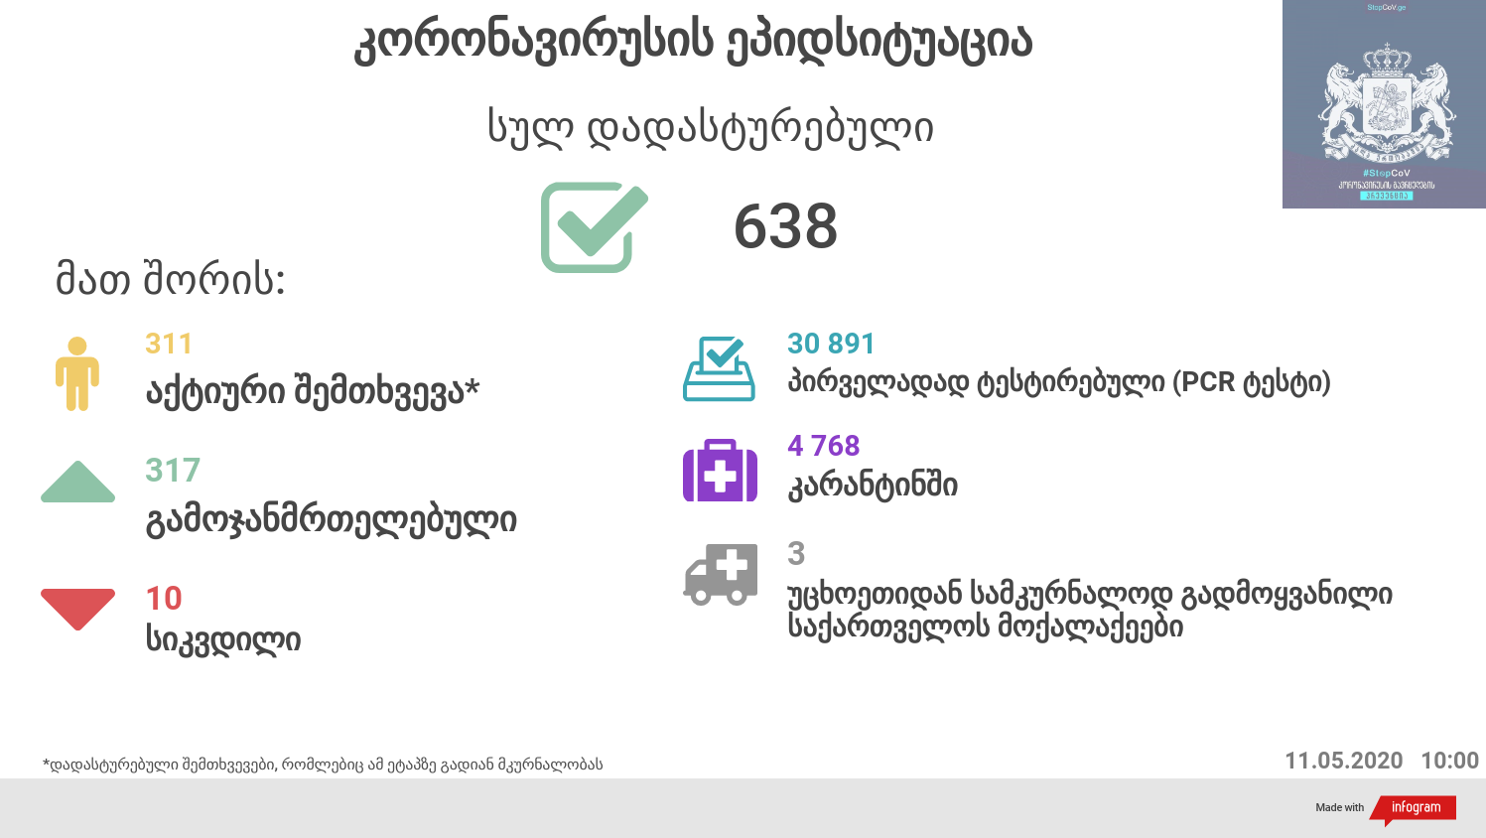
გამოწვეული დაავადების გავრცელებამ ქვეყნების ჯანმრთელობის დაცვის სისტემები ურთულესი გამოწვევის წინაშე დააყენა. მიუხედავად იმისა, რომ ჯერჯერობით მწირი ინფორმაცია არსებობს აღნიშნულ ვირუსთან დაკავშირებით და გავრცელების ზუსტი მასშტაბების დადგენაც საკმაოდ რთულია. მრავალ ქვეყანაში, გარდა COVID-19-ით დაავადებულთა რაოდენობისა, ერთ-ერთ საგულისხმო ინდიკატორად ნამატი სიკვდილიანობის მაჩვენებელს განიხილავენ, რათა შეფასდეს, მოახდინა თუ არა რაიმე გავლენა აღნიშნული დაავადების სწრაფმა გავრცელებამ და მასთან დაკავშირებულმა გარდაცვალების შემთხვევებმა ქვეყნებში სიკვდილიანობის მაჩვენებლის ზრდის თვალსაზრისით.
მომატებული სიკვიდლიანობა (excess mortality) განისაზღვრება, როგორც სიკვდილიანობის მაჩვენებელი ზოგად პოპულაციაში, რომელიც აღემატება მოსალოდნელ სიკვილიანობის მაჩვენებელს, გამოწვეულს კონკრეტული დაავადებით. მომატებული სიკვილიანობა, ამ ეტაპისთვის (28.04.2020) აღინიშნება ბელგიაში, საფრანგეთში, ესპანეთში, იტალიაში, ინგლისსა და ნიდერლანდებში.
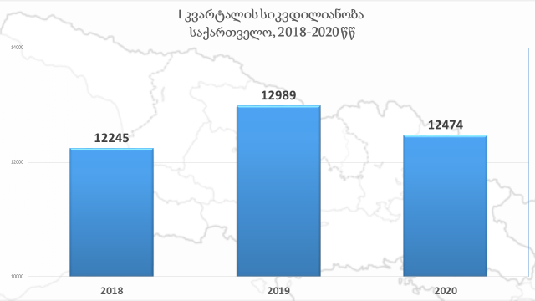
საქართველოში 2020 წლის პირველი სამი თვის განმავლობაში გარდაცვლილ პირთა საერთო რაოდენობამ 12 474 შეადგინა, რაც 2019 წლის იმავე პერიოდის გარდაცვლილთა რაოდენობაზე (13 011) 4%-ით ნაკლებია. 2019 წელს იგივე მაჩვენებელი, წინა წლის პირველ სამ თვესთან შედარებით, 5%-ით მეტი იყო (2018 წელს გარდაცვლილთა საერთო რაოდენობა - 12 335).

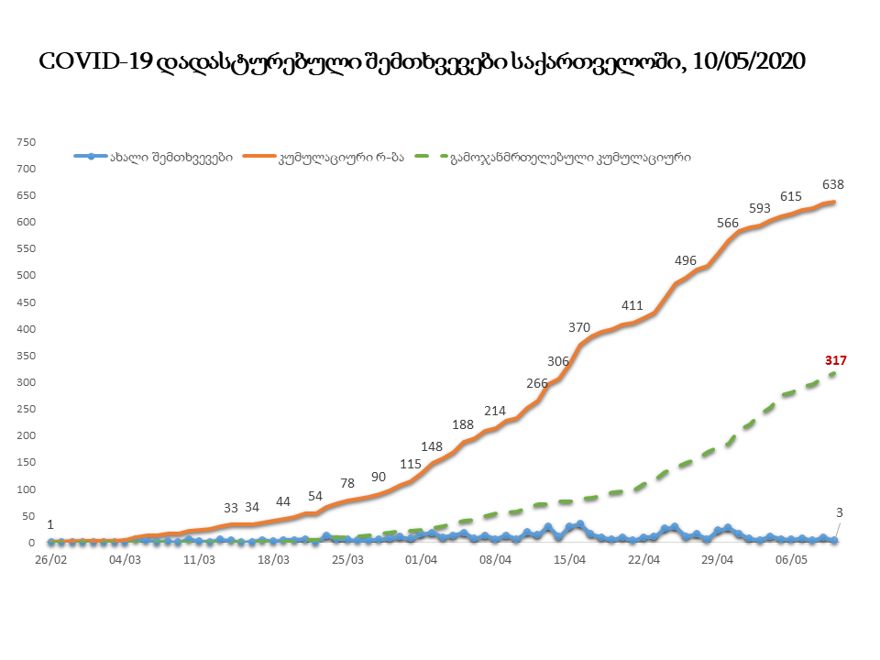
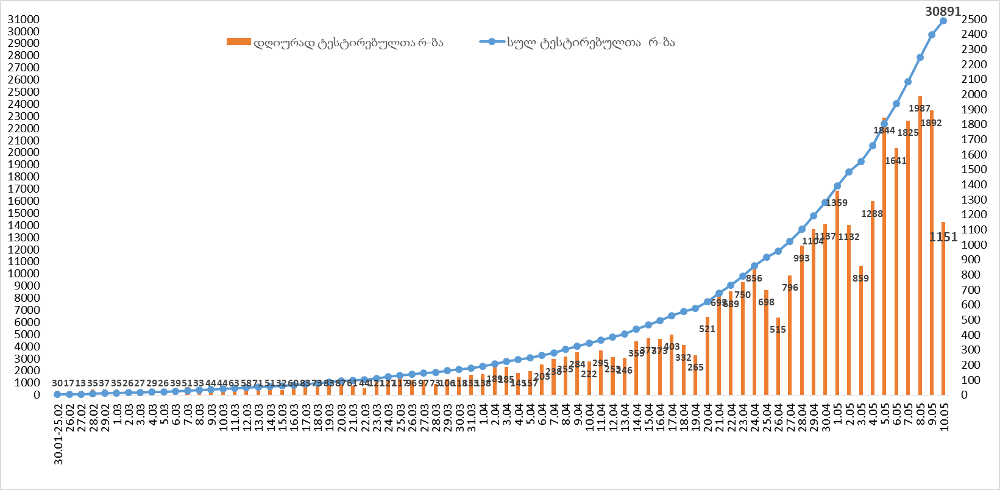
COVID-19 PCR ტესტირებულთა რაოდენობა საქართველოში, 10/05/2020

